Resolución del Pleno del Instituto de Transparencia, Acceso a la Información Pública y Protección de Datos Personales del Estado de México y Municipios, con domicilio en Metepec, Estado de México, de fecha cinco de septiembre de dos mil dieciocho.

VISTOS los expedientes formados con motivo de los recursos de revisión 02337/INFOEM/IP/RR/2018 y 02338/INFOEM/IP/RR/2018 acumulados, interpuestos por la C. XXXXX XXXXXXX XXXXX XXXXXXXX, en lo sucesivo LA RECURRENTE, en contra de las respuestas emitidas por los Ayuntamientos de Chalco y de la Paz, en lo sucesivo LOS SUJETOS OBLIGADOS, se procede a dictar la presente resolución con base en lo siguiente:

RESULTANDO

I. En fecha treinta de mayo de dos mil dieciocho, LA RECURRENTE presentó, a través del Sistema de Acceso a la Información Mexiquense en lo subsecuente EL SAIMEX, ante LOS SUJETOS OBLIGADOS, las solicitudes de acceso a información pública, a las que se les asignó los números de expediente 00096/CHALCO/IP/2018 y 00066/LAPAZ/IP/2018, mediante las cuales solicitó, lo siguiente:
00096/CHALCO/IP/2018
“Me interesaría saber cuanto ganan los policias municipales, es decir, sueldo bruto, neto, percepciones ordinarias y extraordinarias, deducciones y todo lo relacionado con su sueldo que por ley pueda entregarse, esto en razón de su grado como GRADO Policía Policía tercero Policía segundo Policía primero Suboficial Oficial” (Sic)

00066/LAPAZ/IP/2018
“Me interesaría saber cuanto ganan los policias municipales, es decir, sueldo bruto, neto, percepciones ordinarias y extraordinarias, deducciones y todo lo relacionado con su sueldo que por ley pueda entregarse, esto en razón de su grado como GRADO Policía Policía tercero Policía segundo Policía primero Suboficial Oficial” (Sic)

MODALIDAD DE ENTREGA: Vía SAIMEX

- Con base en el detalle de seguimiento del SAIMEX, se advierte que en fecha treinta y uno de mayo de dos mil dieciocho, la Unidad de Transparencia del SUJETO OBLIGADO turnó mediante requerimiento, el contenido de la solicitud de información número 00096/CHALCO/IP/2018 al Director del Área de Administración, en su carácter de Servidor Público Habilitado, a efecto de que realizara la búsqueda y localización de la información tal y como se desprende en la siguiente imagen:
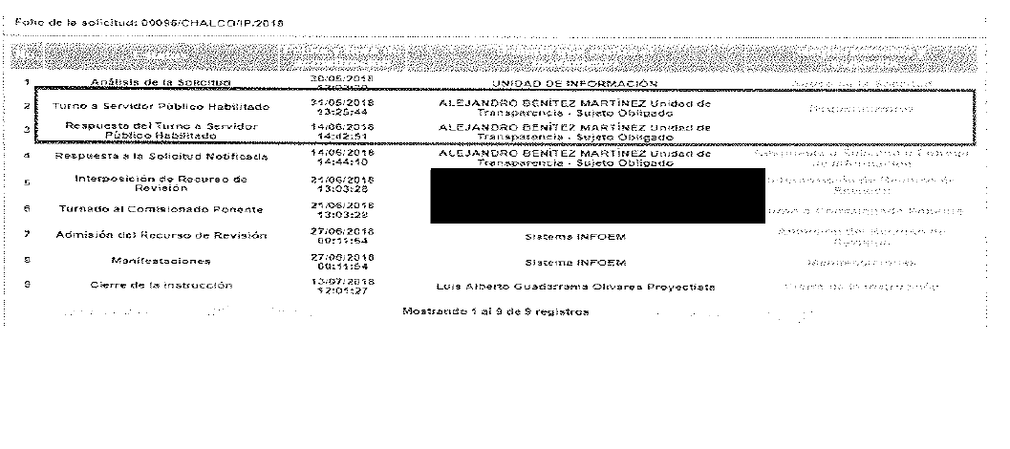
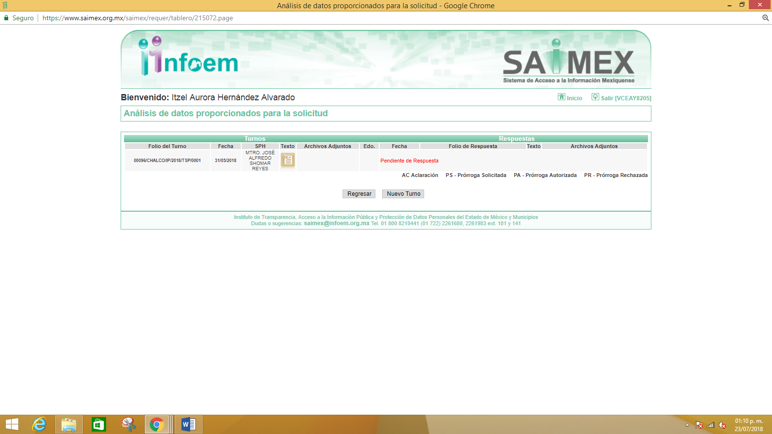
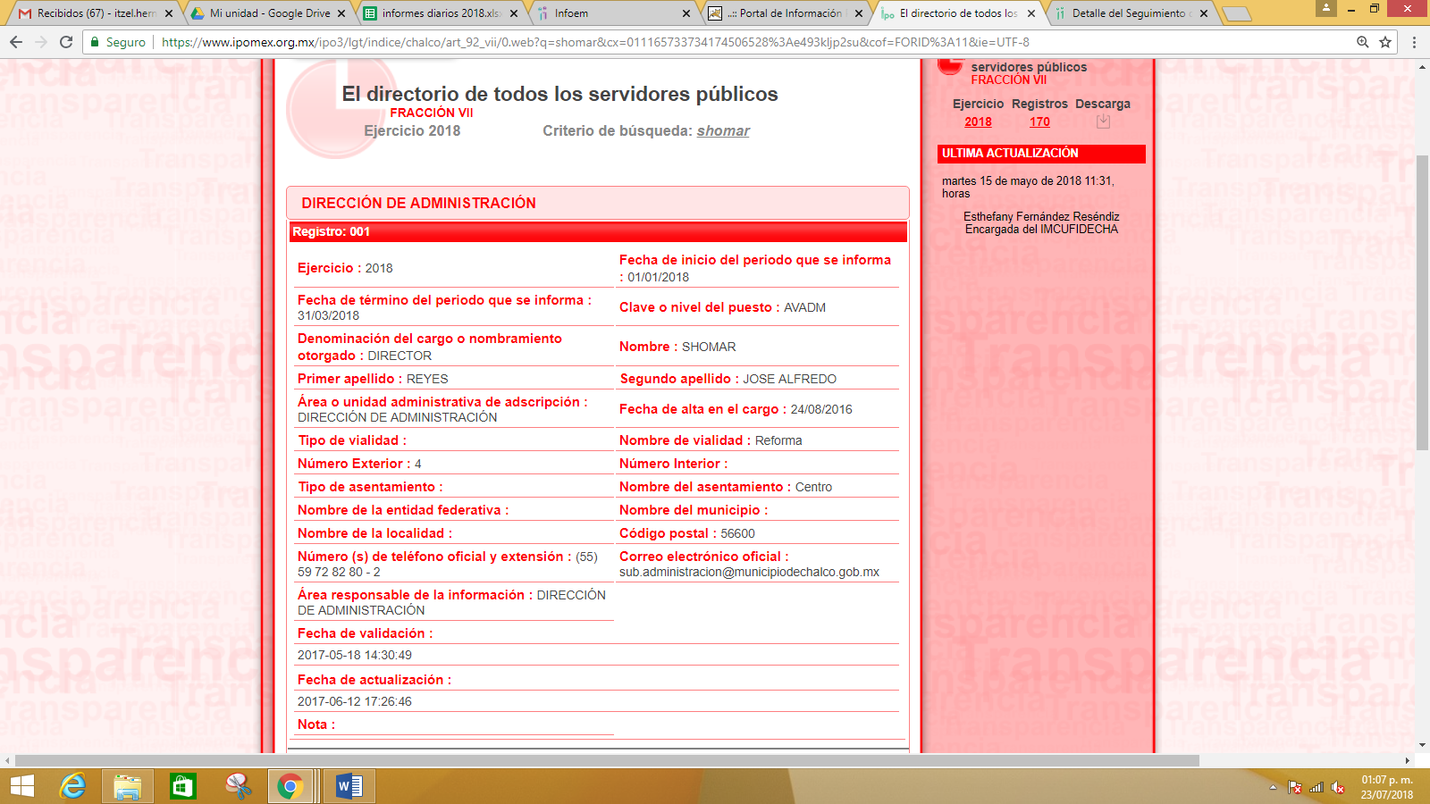

- De las constancias que obran en el expediente electrónico del SAIMEX, se advierte que en fecha catorce de junio de dos mil dieciocho, EL SUJETO OBLIGADO dio respuesta a la solicitud de acceso a la información pública número 00096/CHALCO/IP/2018; así también, en fecha once de junio de dos mil dieciocho, EL SUJETO OBLIGADO a la solicitud de información número 00066/LAPAZ/IP/2018, de las cuales señalaron lo siguiente:
00096/CHALCO/IP/2018
“…En respuesta a la solicitud recibida, nos permitimos hacer de su conocimiento que con fundamento en el artículo 53, Fracciones: II, V y VI de la Ley de Transparencia y Acceso a la Información Pública del Estado de México y Municipios, le contestamos que:
En atención a su solicitud de información registrada con el folio número 00096/CHALCO/IP/2018, de fecha treinta de mayo del año dos mil dieciocho, consistente en: “Me interesaría saber cuanto ganan los policias municipales, es decir, sueldo bruto, neto, percepciones ordinarias y extraordinarias, deducciones y todo lo relacionado con su sueldo que por ley pueda entregarse, esto en razón de su grado como GRADO Policía Policía tercero Policía segundo Policía primero Suboficial Oficial “(sic), al respecto sírvase encontrar la respuesta emitida por el Servidor Público Habilitado de la Dirección de Administración, en el cual se detalla lo referente a su solicitud de información. Considerando que requirió la respuesta a su solicitud de información pública mediante el Sistema de Acceso a la Información Mexiquense (SAIMEX); se le notifica por dicha vía el presente oficio. Por último, se hace de su conocimiento que de conformidad con lo establecido en los artículos 176, 177, 178 y 179 de la Ley de la materia, podrá interponer recurso de revisión en caso de considerar que la respuesta es desfavorable a su solicitud.
ATENTAMENTE
C. ALEJANDRO BENÍTEZ MARTÍNEZ “ (Sic)

00066/LAPAZ/IP/2018
“…En respuesta a la solicitud recibida, nos permitimos hacer de su conocimiento que con fundamento en el artículo 53, Fracciones: II, V y VI de la Ley de Transparencia y Acceso a la Información Pública del Estado de México y Municipios, le contestamos que:
SE ENVIA RESPUESTA A SU SOLICITUD EN ARCHIVO PDF.
ATENTAMENTE
C. DIEGO GUTIERREZ MURCIA “ (Sic)
Anexando dos archivos electrónicos a cada una de las respuestas, Respuesta SPH Administración.pdf y Notificación a Solicitante.pdf y en el segundo RESPUESTA RESPUESTA FIRMADA 066.pdf, las cuales por ser del conocimiento de las partes no se insertan en el presente apartado.
IV Inconforme con las respuestas, el veintiuno de junio de dos mil dieciocho, LA RECURRENTE interpuso los recursos de revisión objeto del presente estudio, los cuales fueron registrados en EL SAIMEX y se les asignaron los números de expediente 02337/INFOEM/IP/RR/2018 y 02338/INFOEM/IP/RR/2018, en los que señaló como acto impugnado lo siguiente:
02337/INFOEM/IP/RR/2018
“no han dado respuesta mi solicitud: "Me interesaría saber cuanto ganan los policias municipales, es decir, sueldo bruto, neto, percepciones ordinarias y extraordinarias, deducciones y todo lo relacionado con su sueldo que por ley pueda entregarse, esto en razón de su grado como GRADO Policía Policía tercero Policía segundo Policía primero Suboficial Oficial"” (Sic)

02338/INFOEM/IP/RR/2018

“no dieron contestacion a mi solicitud de información respecto a: "Me interesaría saber cuanto ganan los policias municipales, es decir, sueldo bruto, neto, percepciones ordinarias y extraordinarias, deducciones y todo lo relacionado con su sueldo que por ley pueda entregarse, esto en razón de su grado como GRADO Policía Policía tercero Policía segundo Policía primero Suboficial Oficial" (Sic)

Asimismo como razones o motivos de inconformidad manifestó:

02337/INFOEM/IP/RR/2018
“me han negado la información con su falta de contestacion” (Sic)

02338/INFOEM/IP/RR/2018
“no me dieron respuesta con lo cual negandome la información” (Sic)

V. El veintiuno de junio de dos mil dieciocho, los recursos de que se trata se enviaron electrónicamente al Instituto de Transparencia, Acceso a la Información Pública y Protección de Datos Personales del Estado de México y Municipios y con fundamento en el artículo 185 fracción I de la Ley de Transparencia y Acceso a la Información Pública del Estado de México y Municipios, turnándose, a través del SAIMEX, el recurso de revisión 02337/INFOEM/IP/RR/2018 a la Comisionada EVA ABAID YAPUR y el 02338/INFOEM/IP/RR/2018 al Comisionado JOSÉ GUADALUPE LUNA HERNÁNDEZ a efecto de decretar su admisión o desechamiento.

VI. El veintisiete de junio de dos mil dieciocho, atento a lo dispuesto en el artículo 185 fracciones I, II y IV de la Ley de Transparencia y Acceso a la Información Pública del Estado de México y Municipios, se acordó la admisión a trámite de los referidos recursos de revisión, así como la integración de los expedientes respectivos, mismos que se pusieron a disposición de las partes, para que, de considerarlo conveniente, en el plazo máximo de siete días hábiles, LA RECURRENTE realizara manifestaciones y alegatos, así como ofreciera las pruebas que a su derecho conviniera y, en el caso del SUJETO OBLIGADO exhibiera los Informes Justificados correspondientes.

VII. De las constancias que obran en el SAIMEX, se advierte que LA RECURRENTE no presentó manifestaciones y alegatos, ni ofreció los medios de prueba que a su derecho convinieran. Por su parte, el veintisiete de junio de dos mil dieciocho, EL SUJETO OBLIGADO rindió el respectivo Informe Justificado del recurso de revisión número 02337/INFOEM/IP/RR/2018, y en fecha nueve de julio de dos mil dieciocho EL SUJETO OBLIGADO en la solicitud número 02338/INFOEM/IP/RR/2018, mismos que no fueron puestos a la vista de la particular en razón de que el Sujeto Obligado no modifico sus respuestas, por lo tanto no se actualizo lo previsto en la fracción III del artículo 185 de la Ley de Transparencia y Acceso a la Información Pública del Estado de México y Municipios, como se desprende de las siguientes imágenes:

02337/INFOEM/IP/RR/2018
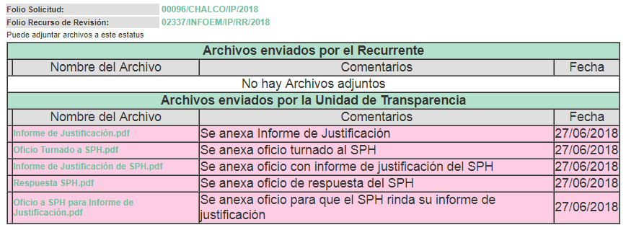
Advirtiendo de dicho informe que, EL SUJETO OBLIGADO anexó los archivos denominados Informe de Justificación.pdf, Oficio Turnado a SPH.pdf, Informe de Justificación de SPH.pdf, Respuesta SPH.pdf y Oficio a SPH para Informe de Justificación.pdf, mismos que se haran del conocimieno de LA RECURRENTE, cuando se notifique el presente medio de impugnación.

02338/INFOEM/IP/RR/2018
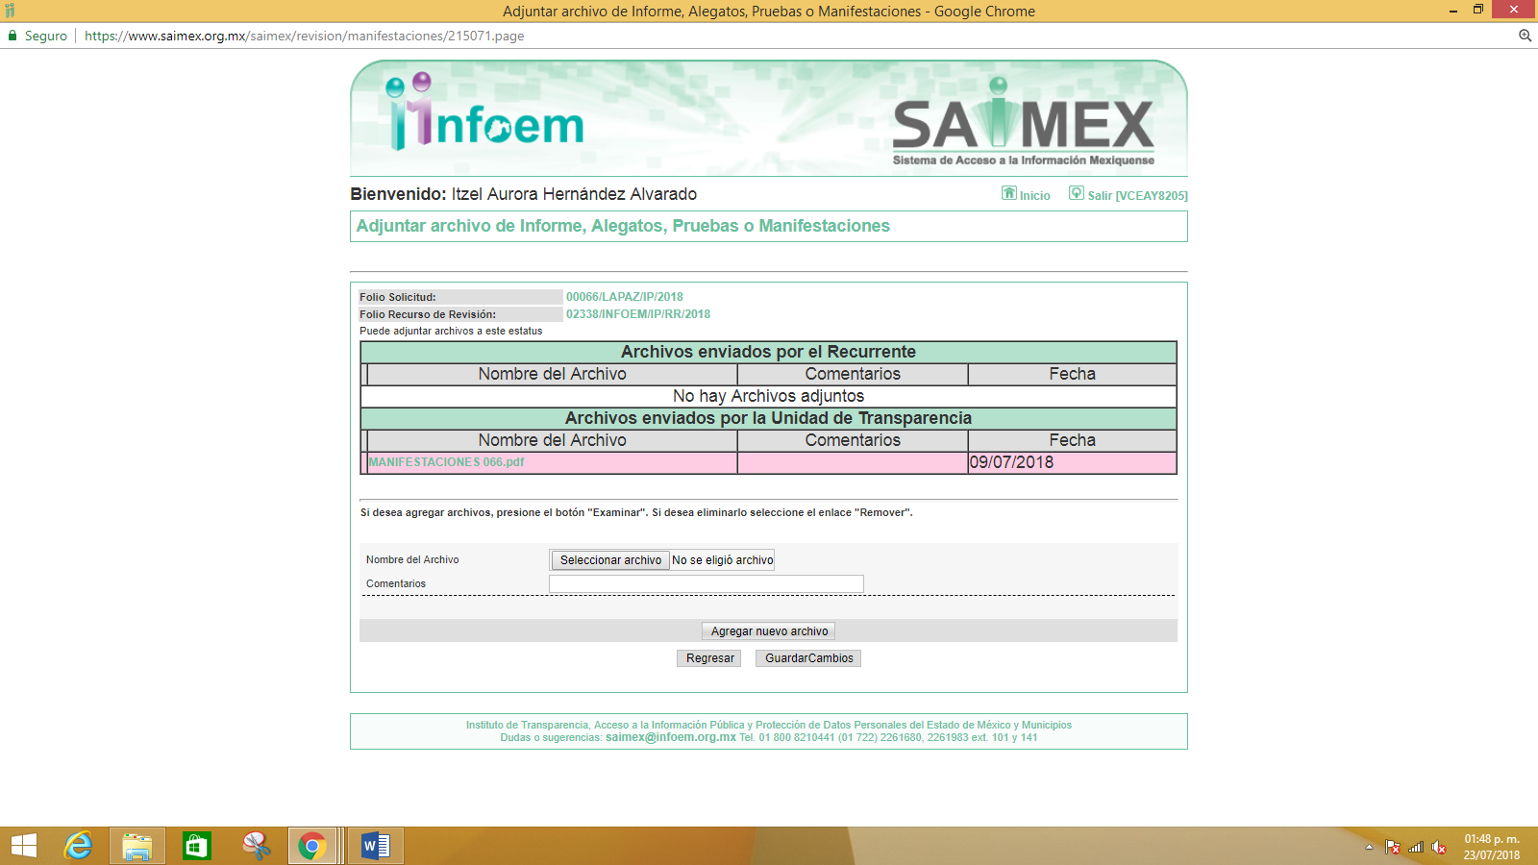

De igual forma, EL SUJETO OBLIGADO anexó el archivo denominado MANIFESTACIONES 066.pdf, por medio del cual ratifica el contenido de su respuesta, mismos que se hará del conocmiento de LA RECURRENTE al momento de notificar la presente resolución.

VIII. Por economía procesal y a fin de evitar la emisión de resoluciones contradictorias, el Pleno de este Instituto determinó la acumulación de los recursos de revisión 02337/INFOEM/IP/RR/2018 y 02338/INFOEM/IP/RR/2018, en la Vigésima Quinta Sesión Ordinaria del cuatro de julio del presente año, turnándose a la Comisionada EVA ABAID YAPUR formulara y presentara el proyecto de resolución correspondiente, esto de conformidad con el numeral ONCE inciso b) y d) de los Lineamientos para la Recepción, Trámite y Resolución de las Solicitudes de Acceso a la Información, así como de los Recursos de Revisión que deberán observar los Sujetos Obligados por la Ley de Transparencia y Acceso a la Información Pública del Estado de México y Municipios, que señalan:
“ONCE. El Instituto, para mejor resolver y evitar la emisión de resoluciones contradictorias, podrá acordar la acumulación de los expedientes de recursos de revisión, de oficio o a petición de parte cuando:
…
b) Las partes o los actos impugnados sean iguales;
d) Resulte conveniente la resolución unificada de los asuntos; y”
(Énfasis añadido)
Asimismo, es de señalar que, los recursos de referencia fueron presentados por el mismo RECURRENTE ante los SUJETOS OBLIGADOS, aunado a que resulta conveniente su trámite de forma unificada para evitar la emisión de resoluciones contradictorias, por lo que, fue procedente que este Órgano Garante decretara su acumulación, de conformidad con lo dispuesto en el artículo 18 del Código de Procedimientos Administrativos del Estado de México, de aplicación supletoria en términos del artículo 195 de la Ley de Transparencia y Acceso a la Información Pública del Estado de México y Municipios, que a la letra señalan:
Código de Procedimientos Administrativos del Estado de México
“Artículo 18.- La autoridad administrativa o el Tribunal acordarán la acumulación de los expedientes del procedimiento y proceso administrativo que ante ellos se sigan, de oficio o a petición de parte, cuando las partes o los actos administrativos sean iguales, se trate de actos conexos o resulte conveniente el trámite unificado de los asuntos, para evitar la emisión de resoluciones contradictorias. La misma regla se aplicará, en lo conducente, para la separación de los expedientes.
Ley de Transparencia y Acceso a la Información Pública del Estado de México y Municipios.

Ley de Transparencia y Acceso a la Información Pública del Estado de México y Municipios
Artículo 195. En la tramitación del recurso de revisión se aplicarán supletoriamente las disposiciones contenidas en el Código de Procedimientos Administrativos del Estado de México.”
(Énfasis añadido)
De lo dispuesto en la normativa anterior, dicha acumulación procede cuando:
a) El solicitante y la información referida sean las mismas;
b) Las partes o los actos impugnados sean iguales;
c) Cuando se trate del mismo solicitante, el mismo Sujeto Obligado, aunque se trate de solicitudes diversas; y
d) Resulte conveniente la resolución unificada de los asuntos.

Tal y como se mencionó anteriormente, los recursos de revisión que nos ocupan fueron interpuestos por la misma RECURRENTE ante los SUJETOS OBLIGADOS, además de que la información solicitada es prácticamente la misma, por lo que, resulta conveniente su resolución conjunta. Bajo este orden de ideas, se acordó procedente la acumulación de los recursos de revisión señalados en la presente resolución, lo anterior, con el fin de no emitir resoluciones contradictorias entre sí, en caso de resolverlos en forma separada.

IX. Transcurrido el plazo señalado en el párrafo anterior y, una vez analizado el estado procesal que guardaban los expedientes, el trece y treinta de julio de dos mil dieciocho, la Comisionada Ponente acordó el cierre de instrucción, así como la remisión del mismos a efecto de ser resueltos, de conformidad con lo establecido en el artículo 185 fracciones VI y VIII de la Ley de Transparencia y Acceso a la Información Pública del Estado de México y Municipios;

X. Transcurrido el plazo señalado en el párrafo anterior y, una vez analizado el estado procesal que guardaban los expedientes, el veintidós de agosto de dos mil dieciocho, la Comisionada Ponente acordó el cierre de instrucción, así como la remisión del mismos a efecto de ser resueltos, de conformidad con lo establecido en el artículo 185 fracciones VI y VIII de la Ley de Transparencia y Acceso a la Información Pública del Estado de México y Municipios; y

C O N S I D E R A N D O

PRIMERO. Competencia. Este Instituto de Transparencia, Acceso a la Información Pública y Protección de Datos Personales del Estado de México y Municipios, es competente para conocer y resolver de los recursos señalados, de conformidad con los artículos 6, apartado A de la Constitución Política de los Estados Unidos Mexicanos; 5, párrafos vigésimo, vigésimo primero y vigésimo segundo, fracciones IV y V de la Constitución Política del Estado Libre y Soberano de México; 2, fracción II, 13, 29, 36, fracciones I y II, 176, 178, 179, 181, párrafo tercero y 185 de la Ley de Transparencia y Acceso a la Información Pública del Estado de México y Municipios; y 9, fracciones I, XXIV y 11 del Reglamento Interior del Instituto de Transparencia, Acceso a la Información Pública y Protección de Datos Personales del Estado de México y Municipios.

SEGUNDO. Interés. Los recursos de revisión fueron interpuestos por la parte legítima, en atención a que fueron presentados por LA RECURRENTE, quien es la misma persona que formuló las solicitudes de acceso a la información pública a LOS SUJETOS OBLIGADOS.

TERCERO. Oportunidad. Los recursos de revisión fueron interpuestos dentro del plazo de quince días hábiles contados a partir del día siguiente al en que LA RECURRENTE tuvo conocimiento de las respuestas impugnadas, tal y como lo prevé el artículo 178 de la Ley de Transparencia y Acceso a la Información Pública del Estado de México y Municipios, que establece:

“Artículo 178. El solicitante podrá interponer, por sí mismo o a través de su representante, de manera directa o por medios electrónicos, recurso de revisión ante el Instituto o ante la Unidad de Transparencia que haya conocido de la solicitud dentro de los quince días hábiles, siguientes a la fecha de la notificación de la respuesta.

A falta de respuesta del sujeto obligado, dentro de los plazos establecidos en esta Ley, a una solicitud de acceso a la información pública, el recurso podrá ser interpuesto en cualquier momento, acompañado con el documento que pruebe la fecha en que presentó la solicitud.
En el caso de que se interponga ante la Unidad de Transparencia, ésta deberá remitir el recurso de revisión al Instituto a más tardar al día siguiente de haberlo recibido.”

En esa tesitura, atendiendo a que EL SUJETO OBLIGADO notificó las respuestas a las solicitudes de información pública los días once y catorce de junio de dos mil dieciocho; así, el plazo de quince días hábiles que el artículo 178 de la Ley de la materia otorga a LA RECURRENTE para presentar los respectivos recursos de revisión, transcurrió del doce de junio al dos de julio y del quince de junio al cinco de julio de dos mil dieciocho, sin contemplar en el cómputo los días dieciséis, diecisiete, veintitrés, veinticuatro y treinta de junio, y primero de julio de dos mil dieciocho, por corresponder a sábados y domingos, considerados como días inhábiles, en términos del artículo 3 fracción X de la Ley de Transparencia y Acceso a la Información Pública del Estado de México y Municipios.

En ese tenor, si los recursos de revisión que nos ocupan, se interpusieron el veintiuno de junio de dos mil dieciocho, éstos se encuentran dentro de los márgenes temporales previstos en el precepto legal citado en el párrafo anterior y, por tanto, su interposición se considera oportuna.

CUARTO. Procedibilidad. Del análisis efectuado se advierte que resulta procedente la interposición de los recursos y se concluye la acreditación plena de todos y cada uno de los elementos formales exigidos por el artículo 180 de la Ley de Transparencia y Acceso a la Información Pública del Estado de México y Municipios, en atención a que fueron presentados mediante el formato visible en el SAIMEX.

QUINTO. Estudio y resolución del asunto. Una vez determinada la vía sobre la que versará la presente acumulación de recursos, y previa revisión de los expedientes electrónicos formados en EL SAIMEX con motivo de las solicitudes de información y de los recursos a que dan origen, es conveniente analizar si las respuestas de LOS SUJETOS OBLIGADOS cumplen con los requisitos y procedimientos de derecho de acceso a la información pública, por lo que en primer término debemos recordar que las solicitudes de información planteadas por LA RECURRENTE, consistieron en conocer el salario de los policías en razón de su grado como policía tercero, segundo, primero, sub oficial y oficial, por cuanto a su sueldo bruto, neto, percepciones ordinarias, extraordinarias, deducciones y todo lo que conlleve el salario.

En sus respuestas, LOS SUJETOS OBLIGADOS dieron contestaciones a los planteamientos de LA RECURRENTE como a continuación se observa:

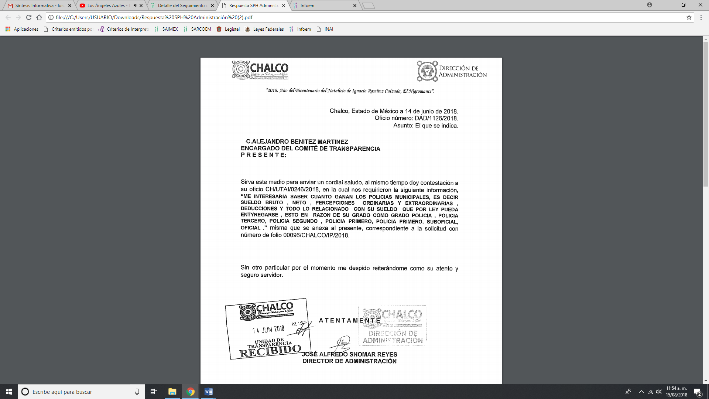
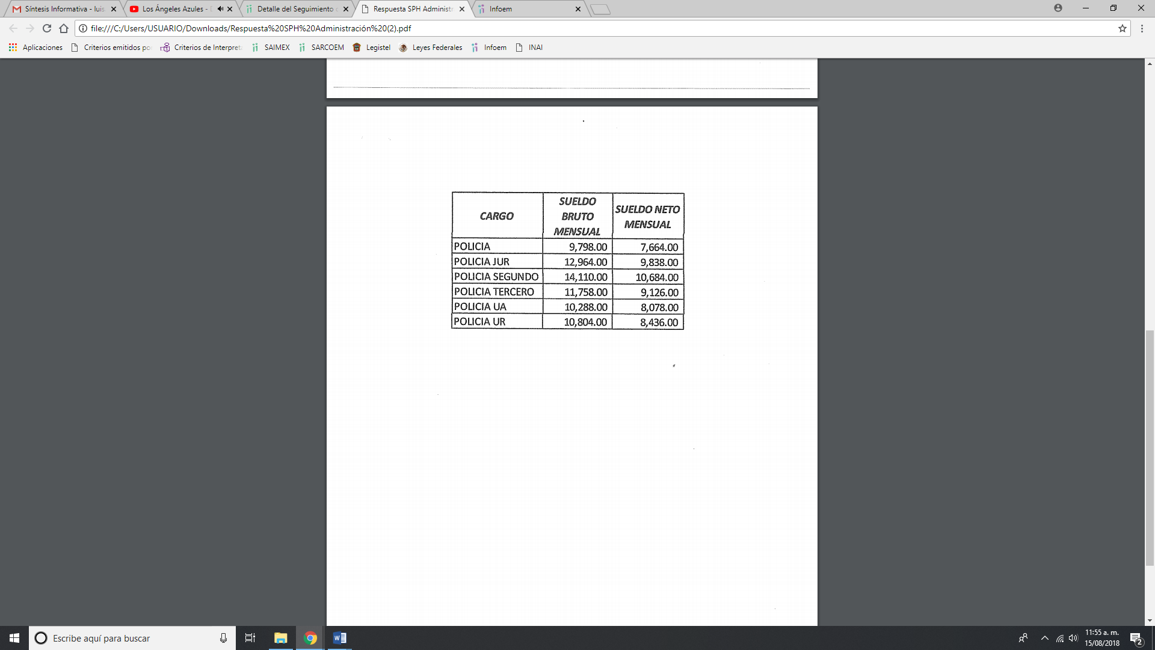
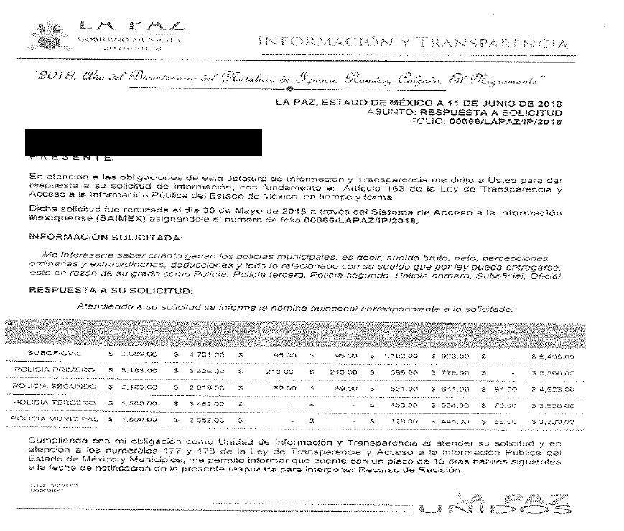
Inconforme con las respuestas otorgadas por LOS SUJETOS OBLIGADOS, LA RECURRENTE interpuso los recursos de revisión materia de análisis, en los que indicó medularmente como actos impugnados que no le dieron contestación y como razones y motivos de inconformidad, que le niegan la información.
Por otra parte, de las constancias que obran en el SAIMEX, se advierte que LA RECURRENTE omitió presentar las manifestaciones, alegatos y los medios de prueba que a su derecho conviniera, mientras que LOS SUJETOS OBLIGADOS, rindieron sus Informes Justificados por medio de los cuales remitieron los archivos electrónicos en los que ratificaron sus respuestas y que por economía procesal sólo se inserta lo medular, como a continuación se desprende:
02337/INFOEM/IP/RR/2018:

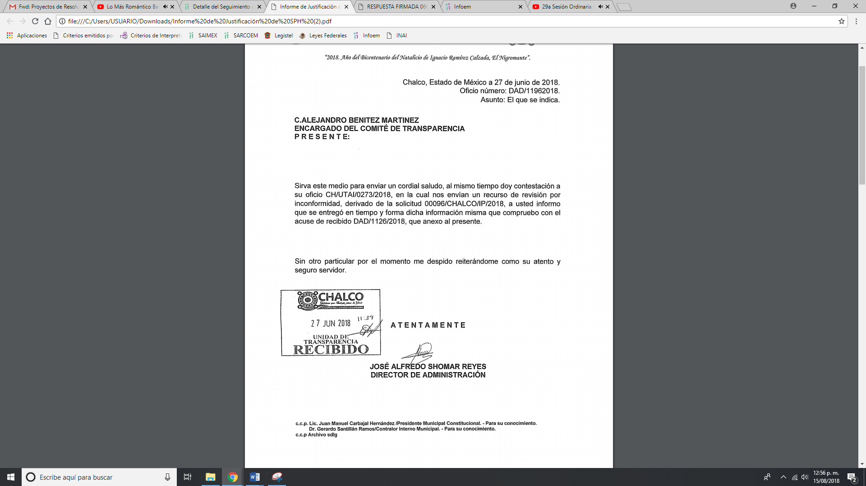
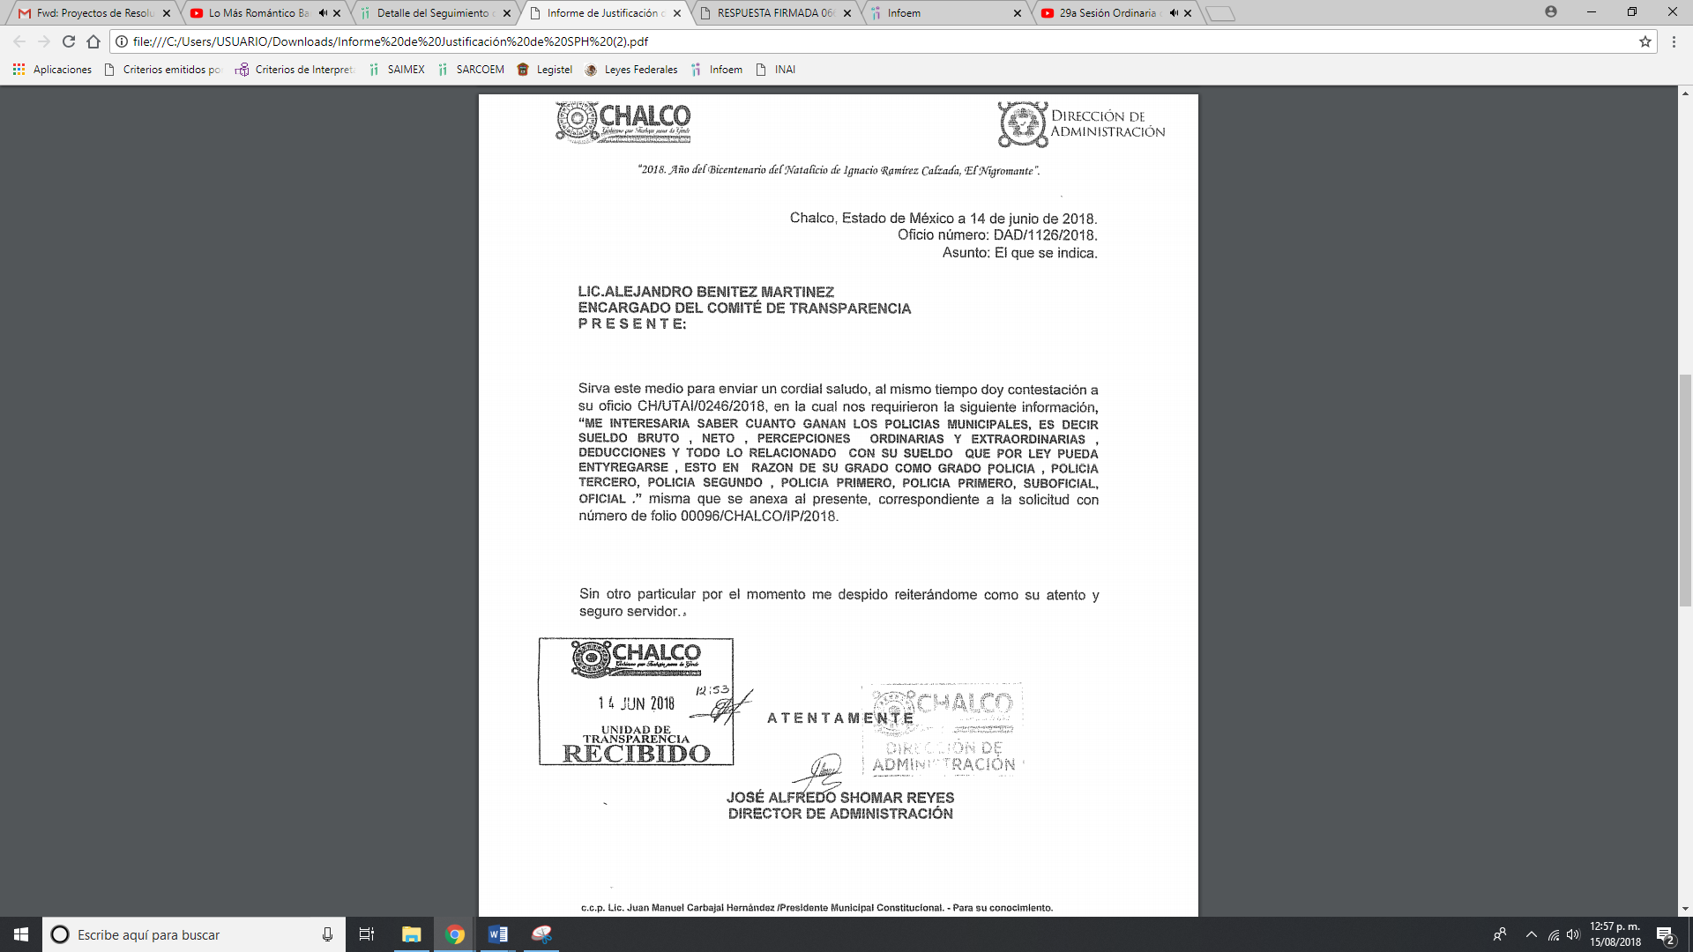
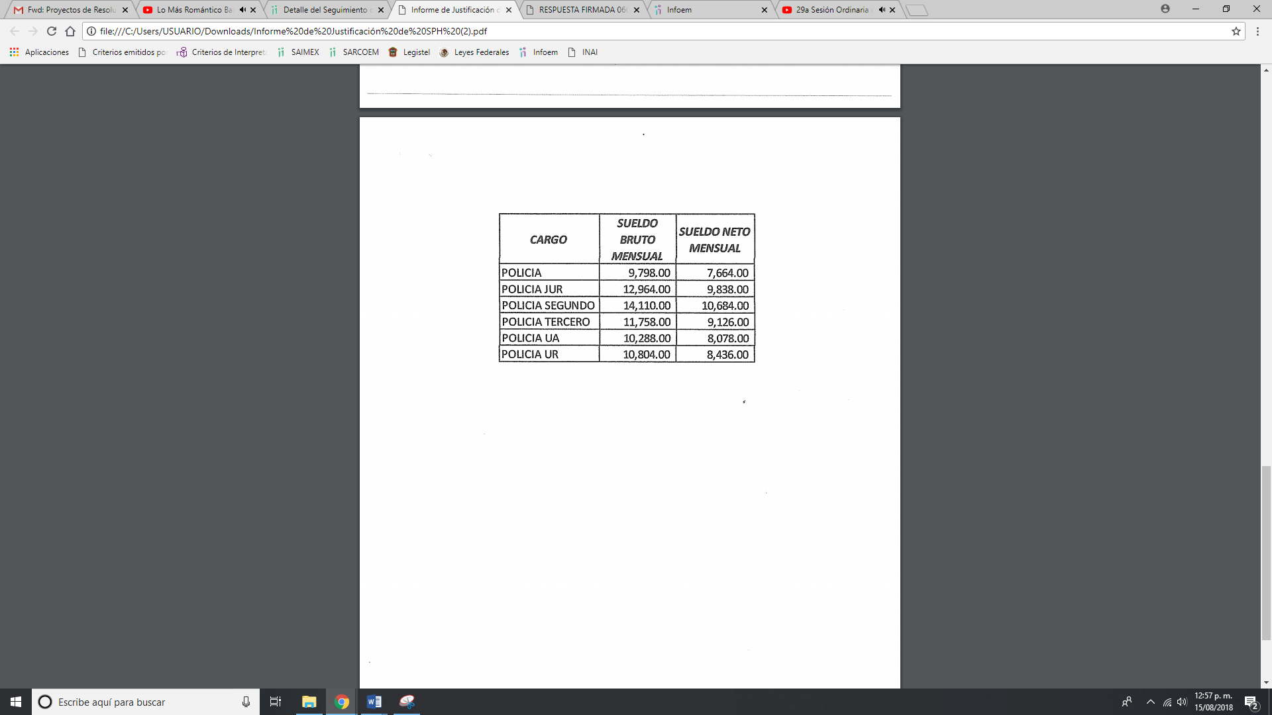
02338/INFOEM/IP/RR/2018:
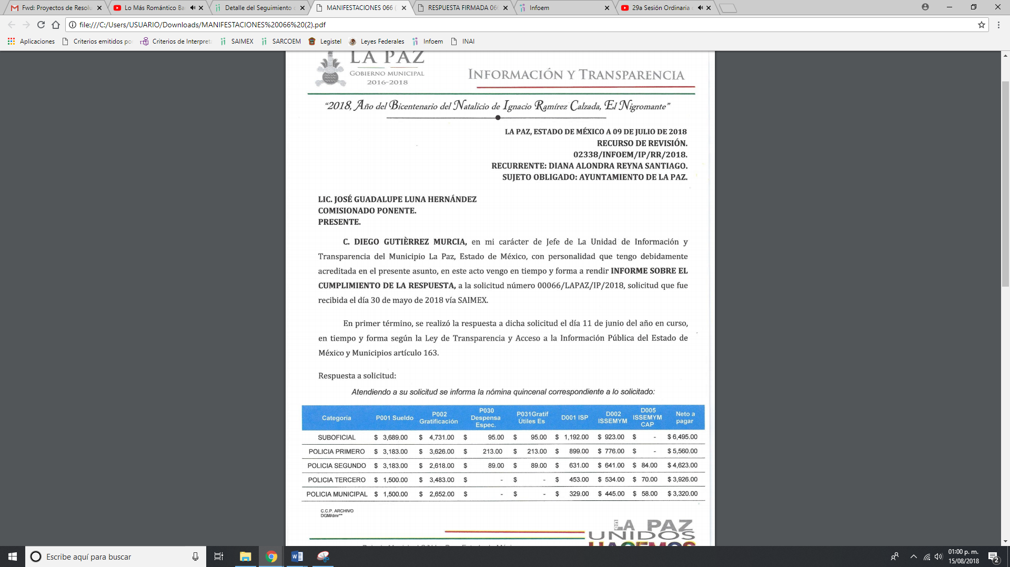
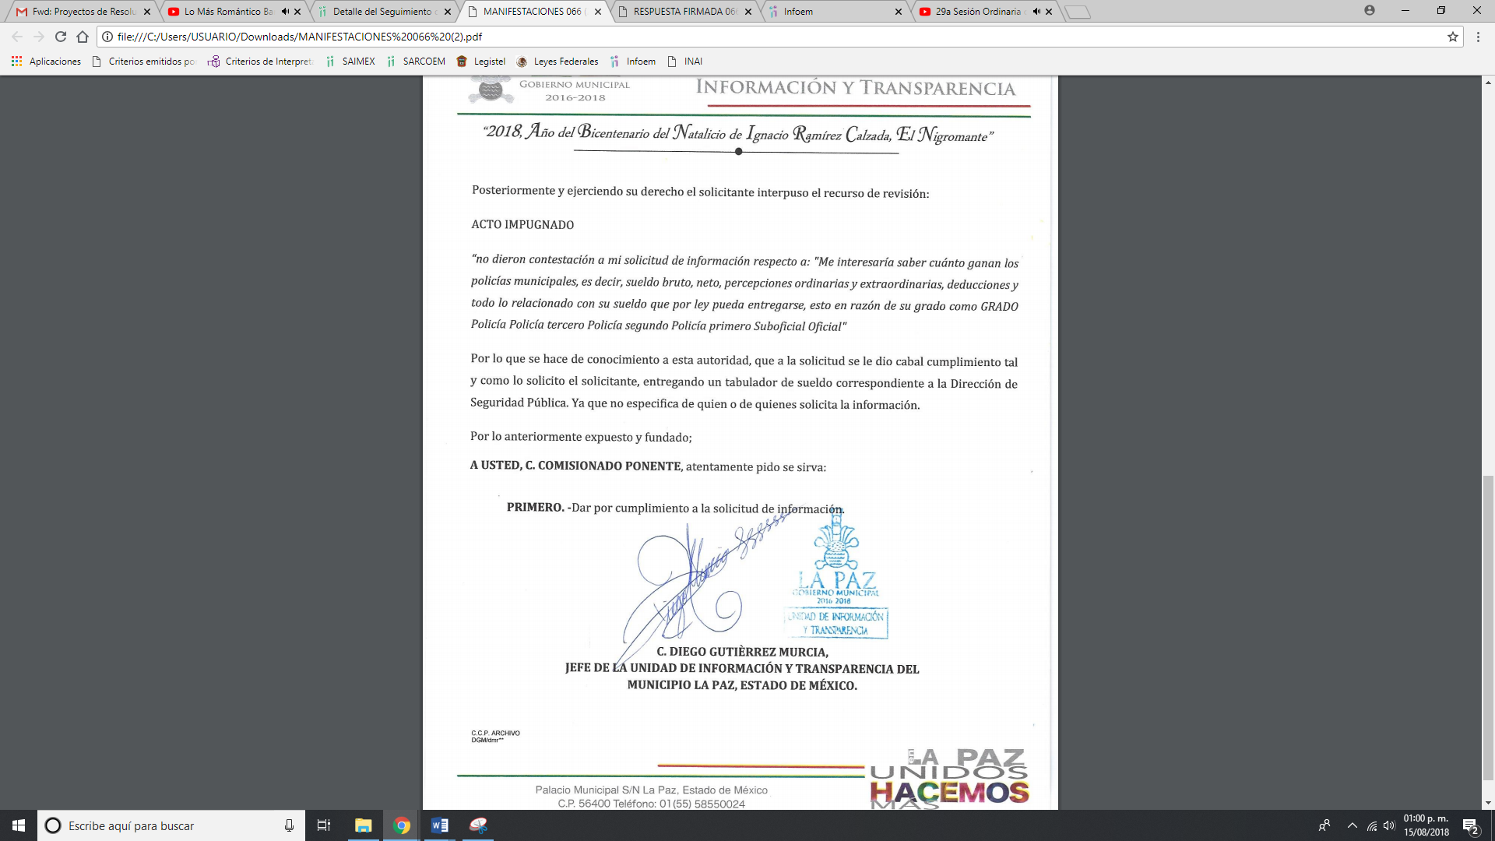
Establecido lo anterior, esta Ponencia Resolutora en términos de lo que establecen los artículos 13 y 181 párrafo cuarto de la Ley de Transparencia y Acceso a la información Pública del Estado de México y Municipios, suple la deficiencia a efecto de garantizar el ejercicio del derecho de acceso a la información y de lo que se queja LA RECURRENTE es de las respuesta entregadas por LOS SUJETOS OBLIGADOS.
En ese orden de ideas, es de precisar que se obvia el análisis de la competencia por parte de LOS SUJETO OBLIGADO, dado que estos han asumido la misma, en razón de que en respuestas le manifestaron al RECURRENTE las percepciones que reciben los servidores públicos requeridos; por lo que, se advierte que genera, administra y posee la información solicitada, ya que con la finalidad de satisfacer el derecho de acceso a la información pública, dio contestación al planteamiento de la solicitud; lo anterior, implica que LOS SUJETOS OBLIGADOS generan, poseen, administran, o tiene conocimiento acerca de la información requerida.
En efecto, el hecho de que LOS SUJETO OBLIGADO se hayan pronunciado respecto de la información requerida por EL RECURRENTE, aceptan que la generan, poseen y administran dicha información, en ejercicio de sus funciones de derecho público, motivo por el cual, se actualiza el supuesto jurídico previsto en el artículo 12, de la Ley de Transparencia y Acceso a la Información Pública del Estado de México y Municipios.
De hecho, el estudio de la naturaleza jurídica de la información pública solicitada, tiene por objeto determinar si ésta la generan, poseen o administran LOS SUJETOS OBLIGADOS; sin embargo, en aquellos casos en que estos la asumen, implica que la administran; por consiguiente, a nada práctico nos conduciría su estudio, ya que se insiste la información pública solicitada, fue asumida por LOS SUJETOS OBLIGADOS.
Ahora bien, es preciso determinar que la información que requiere pudiera consistir en el tabulador de sueldos, en el que se contenga los sueldos, bruto, neto, percepciones ordinarias y extraordinarias, deducciones; así como, todo lo relacionado con el mismo y que por ley deban entregarles a los servidores públicos que ostentan los cargos de Policía tercer, segundo, primero, sub oficial y oficial, para lo cual en primer término debemos analizar la respuesta entregada al recurso de revisión número 00096/CHALCO/IP/2018, de la cual EL SUJETO OBLIGADO le señaló en respuesta lo siguiente:
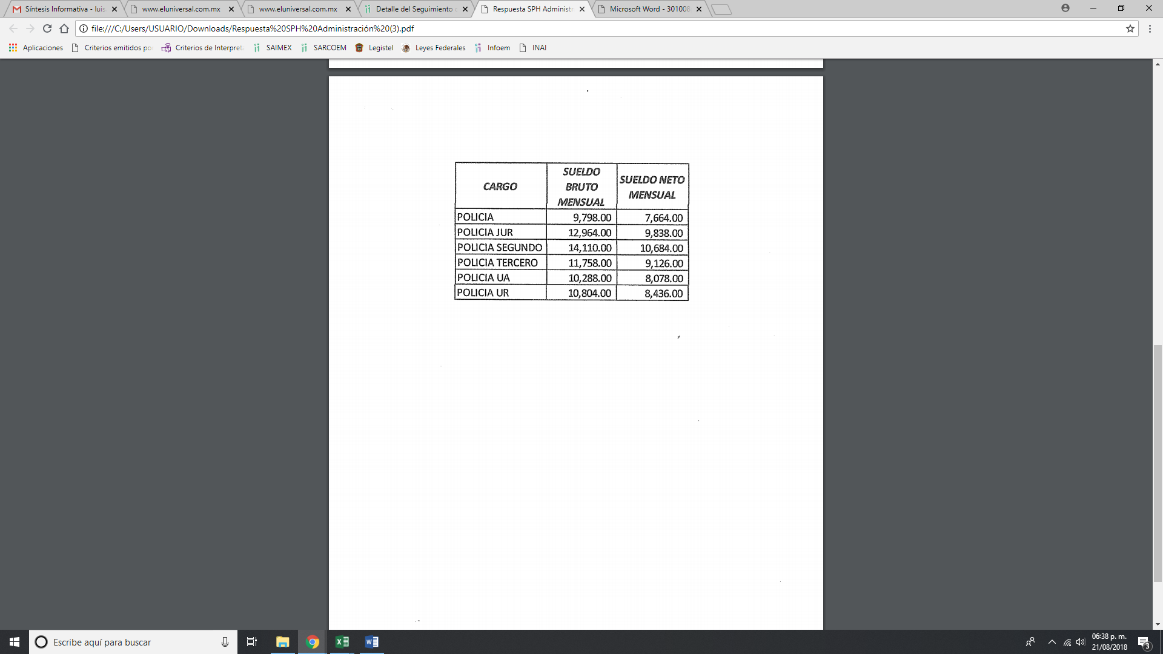
Es de esta forma que atendió la solicitud de acceso a la información pública planteada por la recurrente; sin embargo, es preciso señalar que al haberse inconformado de la respuesta, lo cierto es que no se colma del Derecho Constitucional establecido en el artículo 5; ello en virtud de que solicitó las percepciones brutas, netas, ordinarias, extraordinarias, deducciones, lo que conlleva la nómina de los servidores públicos solicitados.

Para lo cual, es preciso determinar que lo que requirió la recurrente conlleva al tabulador de sueldos de los servidores públicos en específico, por lo que es conveniente citar lo que establecen los Lineamientos para la integración del Informe Mensual emitidos anualmente por el Órgano Superior de Fiscalización del Estado de México (OSFEM) en ejercicio de sus atribuciones, los cuales representan una herramienta para elaborar y presentar los Informes Mensuales por parte de las Entidades Fiscalizables, en cuanto a los requerimientos financieros, contables, patrimoniales, presupuestales, programáticos y administrativos que nos señalan los ordenamientos legales respectivos, que entre otros destacan: la Ley Orgánica Municipal, Ley de Ingresos de los Municipios, Presupuesto de Egresos y Manual Único de Contabilidad Gubernamental para las Dependencias y Entidades Públicas del Gobierno y Municipios, todos del Estado de México.

Así, los Lineamientos en comento sirven para definir los criterios, formatos y documentación necesaria para presentar los informes mensuales. Entre los criterios que se manejan en tales Lineamientos esta aquel que se refiere a la integración de información de nómina, el cual, se integra por documentos tales como 4.1 Nómina General del 01 al 15 del mes (Formato xls), Nómina General del 16 al 30/31 del mes (Formato xls), 4.3 Reporte de remuneraciones de mandos medios y superiores (Formato xls), 4.4 Reporte de Altas y Bajas del Personal (Formato xls), 4.5 Comprobantes fiscales digitales por internet por concepto de Honorarios (CFDI), 4.6 Comprobantes Fiscales por Internet por concepto de nómina del 01 al 15 del mes (CFDI), 4.7 Comprobantes Fiscales Digitales por Internet por concepto de nómina del 16 al 30/31 del mes (CFDI), 4.8 Tabulador de sueldos (Formato xls) y Dispersión de Nómina (Formato xls). Lo anterior se desprende con mayor detalle en las posteriores impresiones de pantalla que se hace de los Lineamientos de referencia, como se aprecia en las imágenes siguientes:
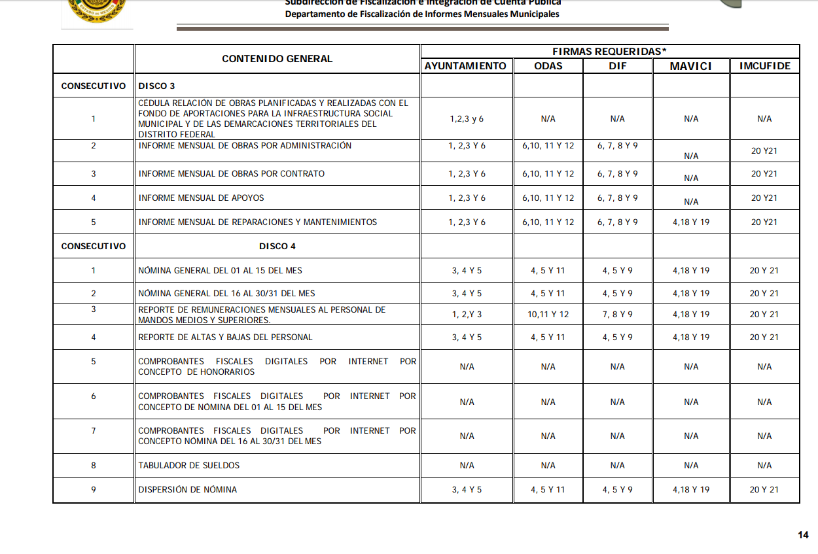
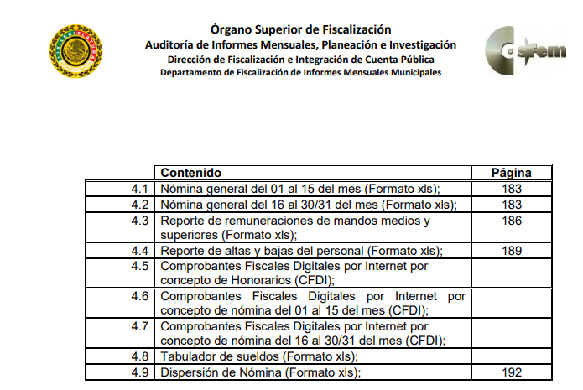

Robustece lo anterior, lo estipulado en el artículo 98, fracción XV de la Ley del Trabajo de los Servidores Públicos del Estado y Municipios que a la letra señala lo siguiente:

“ARTÍCULO 98. Son obligaciones de las instituciones públicas:
(…)
XV. Elaborar un catálogo general de puestos y un tabulador anual de remuneraciones, tomando en consideración los objetivos de las instituciones públicas, las funciones, actividades y tareas de los servidores públicos, así como la cantidad, calidad y responsabilidad del trabajo; el tabulador deberá respetar las medidas de protección al salario establecidas en la presente ley;”
Aclarado lo anterior, se debe precisar que, con la entrega del tabulador de sueldos se colma el punto petitorio correspondiente a las percepciones, ya que por su naturaleza conciernen a la ciudadanía por referirse a recursos de carácter público; circunstancia que en nada afecta al derecho tutelado por este órgano Garante, razón por la cual se debe ordenar la entrega del mismo, el cual debe ser vigente al treinta de mayo de dos mil dieciocho.

Ahora bien en cuanto a la solicitud 00066/LAPAZ/IP/2018, por el que la solicitante requirió conocer el sueldo neto, bruto, percepciones ordinarias, extraordinarias, deducciones y todo lo relacionado al sueldo, de los policías con categoría de Tercero, Segundo, Primero, Sub oficial y Oficial.

En razón de lo expuesto, EL SUJETO OBLIGADO mediante respuesta le adjuntó un documento con el que consideró contiene la información peticionada como se observa a continuación:
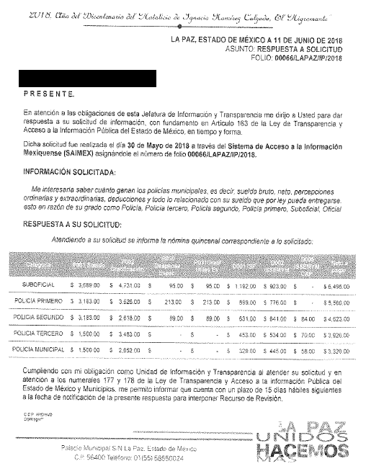
De lo que antecede, se desprende que, si bien, le anexó información con la que pretendió cumplir con el derecho de acceso a la solicitud de referencia, ya que le informó el sueldo, gratificaciones, percepciones adicionales, deducciones y el ingreso neto que perciben los policías en las diferentes categorías requeridas.

Esto es, EL SUJETO OBLIGADO proporcionó los datos que a su decir contienen lo requerido en la solicitud de acceso a la información pública, ya que al haber realizado un pronunciamiento, este Instituto no está facultado para manifestarse sobre la veracidad del mismo, pues no existe precepto legal alguno en la Ley de la materia que lo faculte para, vía recurso de revisión, pronunciarse al respecto. Sirve de apoyo a lo anterior, por analogía, el criterio 31-10 emitido por el entonces Instituto Federal de Acceso a la Información que a la letra dice:

“El Instituto Federal de Acceso a la Información y Protección de Datos no cuenta con facultades para pronunciarse respecto de la veracidad de los documentos proporcionados por los sujetos obligados. El Instituto Federal de Acceso a la Información y Protección de Datos es un órgano de la Administración Pública Federal con autonomía operativa, presupuestaria y de decisión, encargado de promover y difundir el ejercicio del derecho de acceso a la información; resolver sobre la negativa de las solicitudes de acceso a la información; y proteger los datos personales en poder de las dependencias y entidades. Sin embargo, no está facultado para pronunciarse sobre la veracidad de la información proporcionada por las autoridades en respuesta a las solicitudes de información que les presentan los particulares, en virtud de que en los artículos 49 y 50 de la Ley Federal de Transparencia y Acceso a la Información Pública Gubernamental no se prevé una causal que permita al Instituto Federal de Acceso a la Información y Protección de Datos conocer, vía recurso revisión, al respecto.”

Sin embargo, cabe precisar que de entre los puntos requeridos por EL RECURRENTE, lo fue el sueldo bruto, y que de la información proporcionada mediante respuesta y ratificada en Informe Justificado, no se aprecia ese rubro.

En razón de lo anterior, el Presupuesto de Egresos del Gobierno del Estado de México para el ejercicio fiscal 2018, establece lo siguiente:

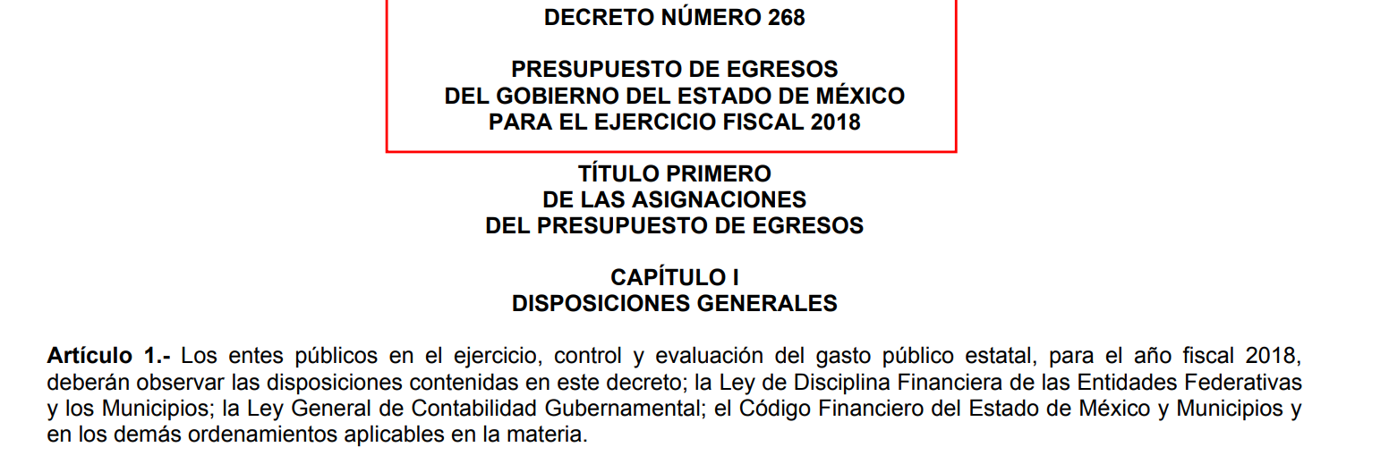

La Ley de Disciplina Financiera de las Entidades Federativas y los Municipios señala:

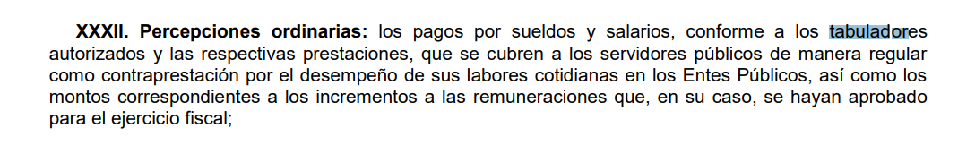
La norma en cita establece la definición como percepciones ordinarias a los pagos por sueldos y salarios, establecidos en los tabuladores autorizados, los cuales se cubren a los servidores públicos como contraprestación en el desempeño de empleo, cargo o comisión.

De igual forma, el Código Financiero del Estado de México y Municipios dispone:

“Artículo 289.- Las Dependencias, Entidades Públicas, Organismos Autónomos, Poderes Legislativo y Judicial y unidades administrativas estatales y municipales formularán su anteproyecto de Presupuesto de Egresos, de acuerdo con las normas presupuestales vigentes con base en sus programas presupuestarios y proyectos anuales, observando las leyes y reglamentaciones establecidas sobre la igualdad entre mujeres y hombres, la atención de niños, niñas y adolescentes, el desarrollo integral de los pueblos y comunidades indígenas, el desarrollo de los jóvenes, la atención a grupos vulnerables y para la protección al ambiente, en lo conducente.
Las dependencias, entidades públicas, organismos autónomos y municipios que reciban recursos por programas de apoyos federales establecidos en un acuerdo o convenio, para la ejecución de dichos programas, deberán prever en el capítulo de gasto correspondiente el ejercicio de los mismos, informando de ello para la integración de la cuenta pública.
La Secretaría realizará las acciones tendientes a procurar que las asignaciones presupuestales multianuales que se propongan en el proyecto de presupuesto de egresos correspondientes a programas en materia de obra pública, respeten las políticas de austeridad y no sean menores a las del ejercicio fiscal anterior.
Los servidores públicos, recibirán una remuneración adecuada e irrenunciable por el desempeño de su empleo, cargo o comisión de cualquier naturaleza, que será determinada anualmente en los presupuestos que correspondan, dichas remuneraciones deberán ser publicadas en la Gaceta de Gobierno o en la Gaceta Municipal. Ningún servidor público podrá percibir cantidad mayor a la del superior jerárquico, ni remuneración que no haya sido aprobada por la Legislatura o por el Ayuntamiento correspondiente, ni compensación extraordinaria que no haya sido incluida en el presupuesto correspondiente.
Para determinar las remuneraciones de los servidores públicos municipales, los ayuntamientos considerarán, entre otros, los factores siguientes: población, recursos económicos disponibles, costo promedio de vida en el municipio y en la entidad, índice inflacionario, grado de marginalidad municipal, productividad en la prestación de servicios públicos, responsabilidad de la función y eficiencia en la recaudación de ingresos.
La asignación de remuneraciones se fijará con base en los criterios y elementos señalados por este artículo y ningún servidor público estará facultado para establecer percepciones, cualquiera que sea su denominación, de manera discrecional; los bonos, estímulos, premios, gratificaciones o compensaciones adicionales a lo autorizado en el Presupuesto de Egresos que se asignen a servidores públicos estatales y municipales no podrán ser superiores al 10% de su salario bruto mensual, independientemente de que se pague en numerario o en especie, cualquiera que sea el medio de pago y deberán informarlo a la Legislatura del Estado.”

Bajo lo anterior, es preciso señalar lo que establecen los Lineamientos para la Elaboración y Presentación del Informe Mensual Municipal 2018, emitidos por el Órgano Superior de Fiscalización, y en el que se especifica lo que se entiende por sueldo bruto como a continuación se expone:

Es por lo expuesto que, se no se tiene por colmado en su totalidad el derecho de acceso a la información pública accionado por la particular en la solicitud 00066/LAPAZ/IP/2018, ya que de la información proporcionada y ratificada en Informe Justificado, no se observa el sueldo bruto de los diferentes categorías de los servidores públicos en cita, ya que los particulares no son expertos, ni saben cómo se compone el sueldo bruto. En este tenor, a fin de otorgarle certeza jurídica al solicitante, es dable ordenar al Ayuntamiento de la Paz, haga entrega del documento donde conste el sueldo bruto de los servidores públicos señalados en la solicitud de acceso a la información en sus distintas categorías vigente al treinta de mayo de dos mil dieciocho.
En razón de lo anterior, se tienen por parcialmente fundadas los motivos de inconformidad planteadas en las solicitudes 00096/CHALCO/IP/2018 y 00066/LAPAZ/IP/2018, en virtud de que quedó acreditado en el cuerpo de la presente que se dio contestación a la petición planteada por la particular y se suplió la deficiencia en el sentido que lo que se recurrió fue la respuesta, situación contraria a la sostenida por la parte recurrente.
En consecuencia, el Pleno de este Instituto, en términos de lo dispuesto en el artículo 186, fracción II y III de la Ley de Transparencia y Acceso a la Información Pública del Estado de México y Municipios, determina REVOCAR el recurso de revisión 02337/INFOEM/IP/RR/2018 y MODIFICAR el diverso 02338/INFOEM/IP/RR/2018.

Así, con fundamento en lo prescrito en los artículos 5 párrafos vigésimo, vigésimo primero y vigésimo segundo fracciones IV y V de la Constitución Política del Estado Libre y Soberano de México; 2 fracción II, 29, 36, fracciones I y II, 176, 178, 179, 181, 185, fracción I, 186 y 188 de la Ley de Transparencia y Acceso a la Información Pública del Estado de México y Municipios, este Pleno:
R E S U E L V E
PRIMERO. Resultan parcialmente fundadas las razones o motivos de inconformidad planteadas por LA RECURRENTE en los recursos de revisión 02337/INFOEM/IP/RR/2018 y 02338/INFOEM/IP/RR/2018 en términos del Considerando QUINTO de esta Resolución.

SEGUNDO. Se REVOCA la respuesta otorgada por EL SUJETO OBLIGADO a la solicitud de información número 00096/CHALCO/IP/2018 y se le ordena en términos del Considerando QUINTO de esta resolución, entregar a LA RECURRENTE, vía SAIMEX, del documento o documentos donde conste lo siguiente:

“El sueldo bruto, neto, percepciones ordinarias, extraordinarias, deducciones y todas las remuneraciones de los policías municipales con las categorías de Policía Tercero, Segundo, Primero, Sub oficial y Oficial, vigente al 30 de mayo de 2018.”

TERCERO. Se MODIFICA la respuesta del SUJETO OBLIGADO otorgada a la solicitud de información número 00066/LAPAZ/IP/2018, y se ordena en términos del Considerando QUINTO, entregar a LA RECURRENTE, vía SAIMEX, el documento donde conste:
“El sueldo bruto de los policías municipales con las categorías de Policía Tercero, Segundo, Primero, Sub oficial y Oficial, vigente al 30 de mayo de 2018.”
CUARTO. Notifíquese a los Titulares de las Unidades de Transparencia del Ayuntamiento de Chalco y Ayuntamiento de la Paz, para que conforme a los artículos 186 último párrafo y 189 párrafo segundo de la Ley de Transparencia y Acceso a la Información Pública del Estado de México y Municipios, den cumplimiento a lo ordenado en los recursos de revisión, dentro del plazo de diez días hábiles, debiendo informar a este Instituto en un plazo de tres días hábiles siguientes sobre el cumplimiento dado a la presente resolución.
QUINTO. Notifíquese a LA RECURRENTE la presente resolución y los Informes Justificados de los recursos materia del presente.

SEXTO. Hágase del conocimiento a LA RECURRENTE que de conformidad con lo establecido en el artículo 196 de la Ley de Transparencia y Acceso a la Información Pública del Estado de México y Municipios, podrá impugnarla vía Juicio de Amparo en los términos de las leyes aplicables.
ASÍ LO RESUELVE, POR UNANIMIDAD DE VOTOS, EL PLENO DEL INSTITUTO DE TRANSPARENCIA, ACCESO A LA INFORMACIÓN PÚBLICA Y PROTECCIÓN DE DATOS PERSONALES DEL ESTADO DE MÉXICO Y MUNICIPIOS, CONFORMADO POR LOS COMISIONADOS ZULEMA MARTÍNEZ SÁNCHEZ; EVA ABAID YAPUR; JOSÉ GUADALUPE LUNA HERNÁNDEZ, JAVIER MARTÍNEZ CRUZ EMITIENDO VOTO PARTICULAR Y LUIS GUSTAVO PARRA NORIEGA; EN LA TRIGÉSIMA SEGUNDA SESIÓN ORDINARIA CELEBRADA EL CINCO DE SEPTIEMBRE DE DOS MIL DIECIOCHO, ANTE EL SECRETARIO TÉCNICO DEL PLENO, ALEXIS TAPIA RAMÍREZ.
Zulema Martínez Sánchez
Comisionada Presidenta
(RÚBRICA)

Eva Abaid Yapur  Comisionada  (RÚBRICA) | José Guadalupe Luna Hernández  Comisionado  (RÚBRICA)
Javier Martínez Cruz  Comisionado  (RÚBRICA) | Luis Gustavo Parra Noriega  Comisionado  (RÚBRICA)
Alexis Tapia Ramírez
Secretario Técnico del Pleno
(RÚBRICA)
Esta hoja corresponde a la resolución de cinco de septiembre de dos mil dieciocho, emitida en el recurso de revisión 02337/INFOEM/IP/RR/2018 y 02338/INFOEM/IP/RR/2018 acumulados.
YSM/LAGO

